Laumans Walmkappe 399 #101 azur-dunkel

Randers Tegl

Eigenschaften

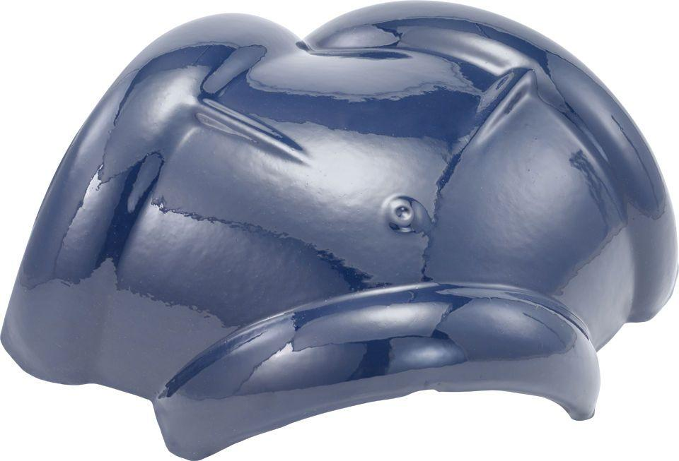

HAN:

99690450

Art Formziegel

Walmkappe

Farbton

blau

Format

Ganzer Ziegel

Oberfläche

glasiert

Werkstoff

Ton